2022年环境监测仪器行业上市公司全方位对比
来源： 前瞻产业研究院
1、环境监测仪器产业上市公司汇总
目前我国环境监测仪器产业主要分为上原材料及零部件供应，中游环境监测仪器制造，下游环境监测运营及服务。其中环境监测仪器制造环节上市企业较多，代表企业有聚光科技、先河环保、力合科技、雪迪龙、蓝盾光电、皖仪科技等。环境监测服务领域代表上市企业有华测检测、谱尼测试、天鉴检测等。
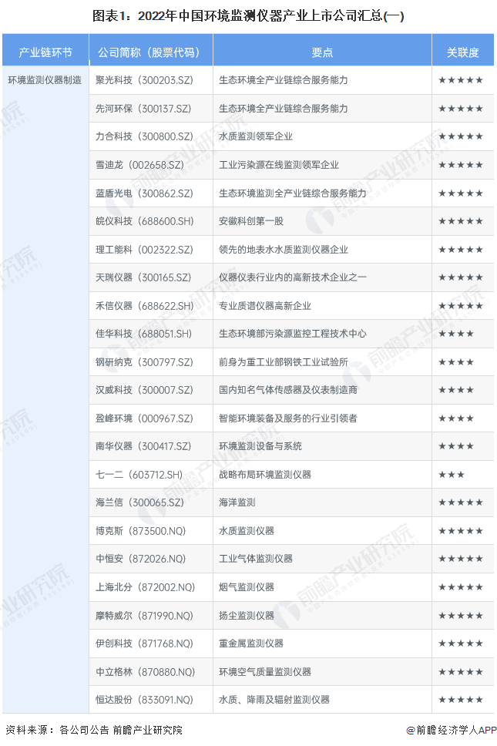
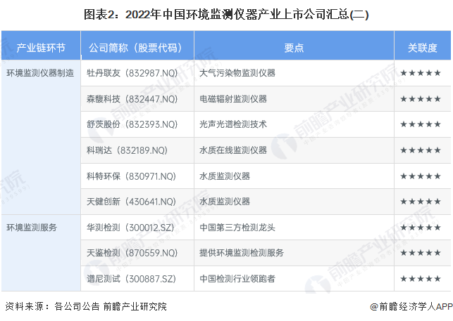
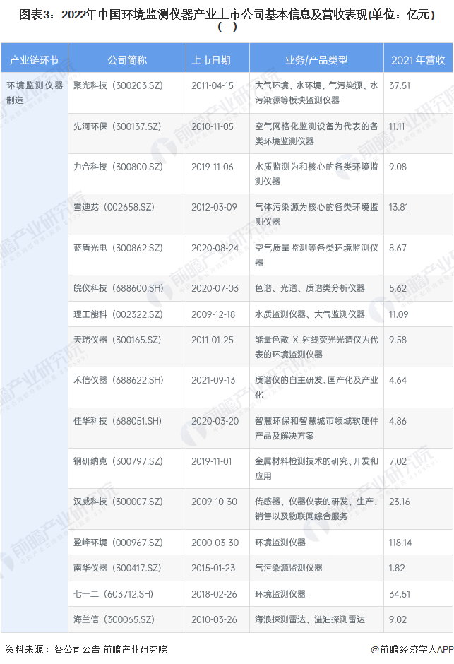
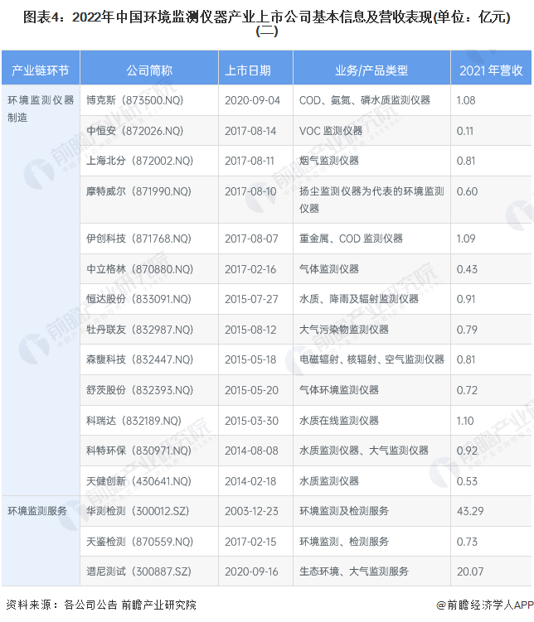
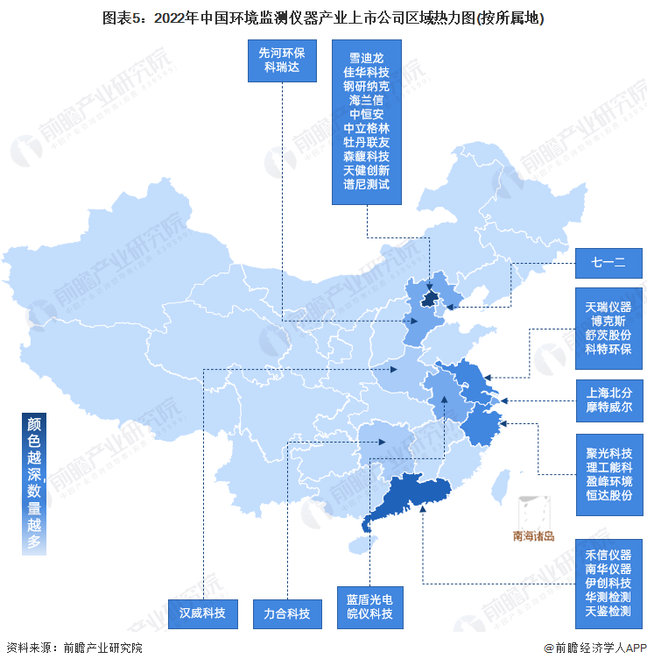
2、环境监测仪器行业上市公司业务布局对比
从我国环境监测仪器行业上市公司业务布局状况来看，大部分企业进行了产业链环节延伸，布局成为集环境监测仪器制造及服务为一体的综合解决方案提供商。行业内企业主要业务布局区域集中在国内，国际市场竞争力及市场份额有待提升。从业务占比来看，大型企业环境监测仪器制造业务占比在50%左右，业务横向及纵向延伸成为大型企业新的增长极;中小型企业环境监测仪器制造业务占比较高，专注于细分领域发展为中小企业抢占市场份额提供核心竞争力。

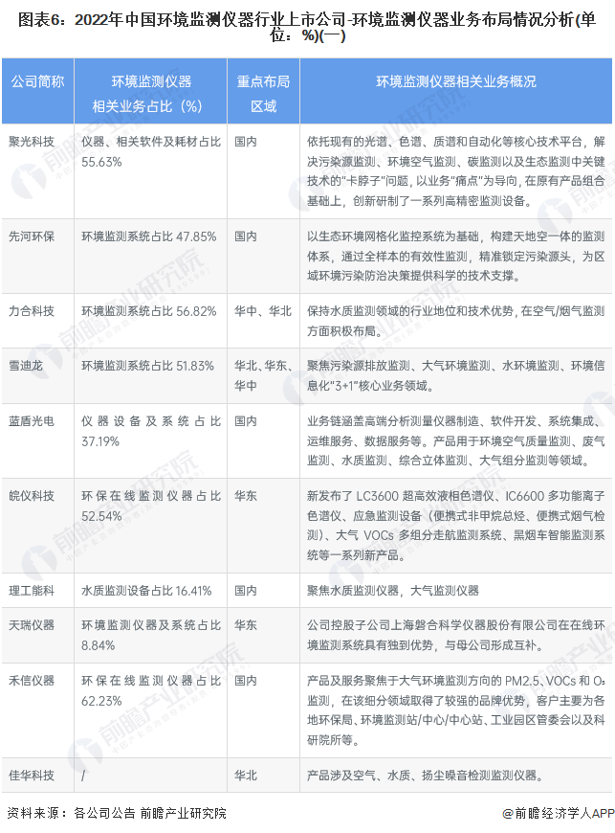
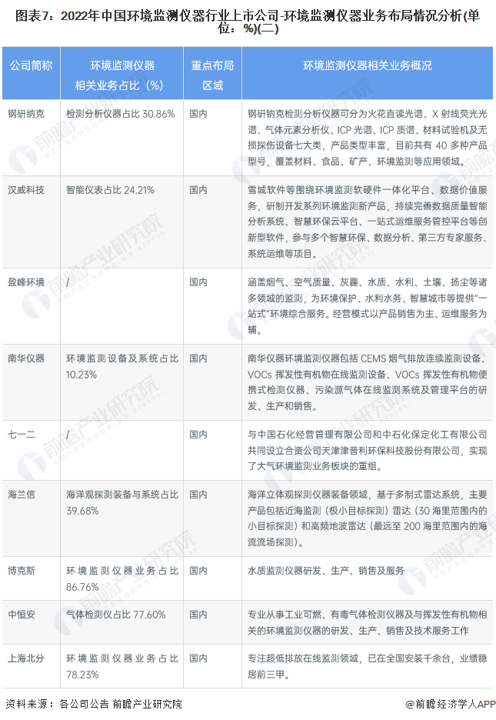
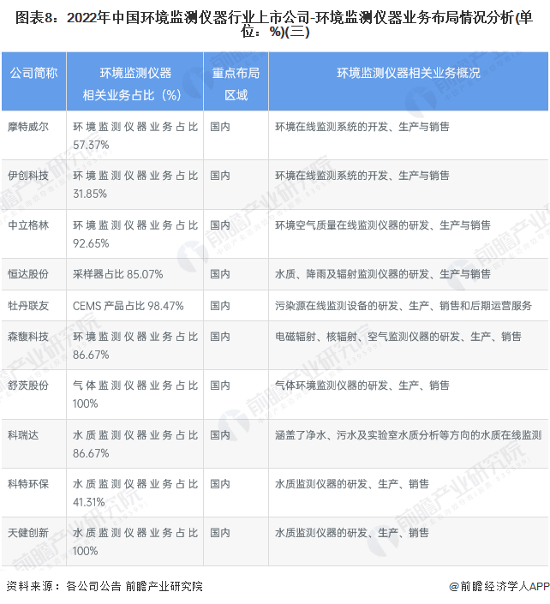
3、环境监测仪器行业上市公司环境监测仪器业务业绩对比
从环境监测仪器行业上市公司环境监测仪器相关业务业绩来看，A股上市企业环境监测仪器相关业务营收在大多在1-10亿元之间，新三板上市企业环境监测仪器相关业务营收多在1亿元以下。从业务毛利率水平来看，环境监测仪器行业整体毛利率水平较高，代表性企业环境监测仪器相关业务毛利率水平大多保持在40%-60%之间。环境监测仪器行业作为技术密集型行业，研发需求较高，行业内上市企业整体研发投入强度保持在较高水平，例如2021年，聚光科技研发投入强度为14.98%;皖仪科技研发投入强度为20.86%;理工能科研发投入强度为14.22%。
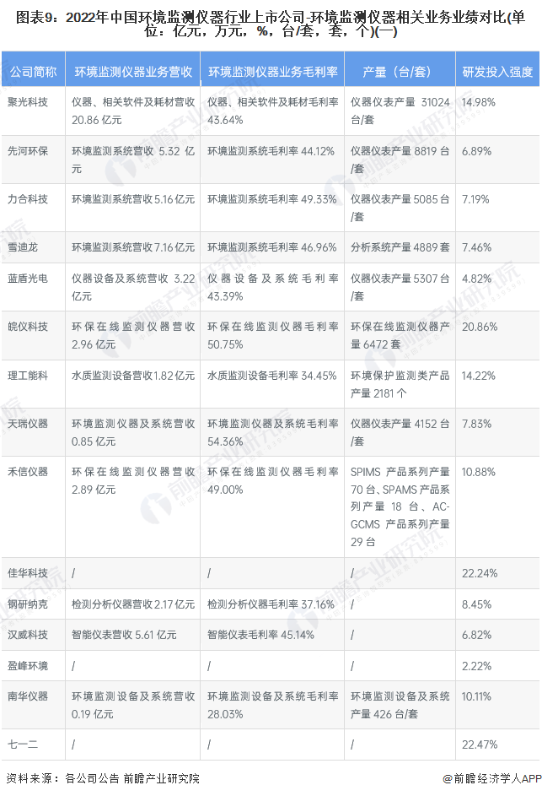
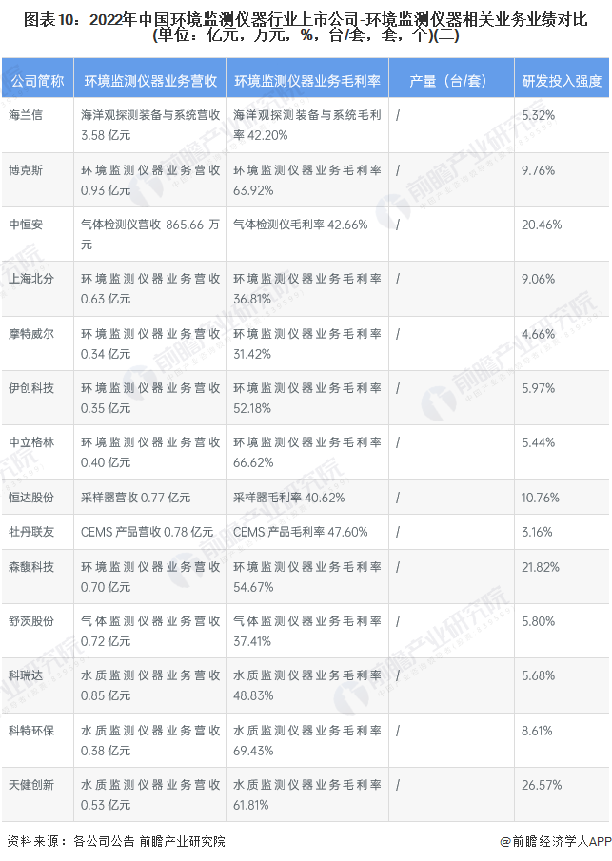
4、环境监测仪器行业上市公司环境监测仪器业务规划对比
从行业内上市公司环境监测仪器业务相关发展规划来看，在政策导向、市场需求提高等有利因素加持下，大多数企业采取了积极的业务布局策略。规划内容及方向集中在开拓新市场、开发新产品、提高技术水平、进行横向及纵向业务布局等，从而提升企业环境监测相关业务竞争力，进而在未来市场竞争中抢占更大的份额。
